FUNDAÇÃO OSWALDO ARANHA

CENTRO UNIVERSITÁRIO DE VOLTA REDONDA

CURSO DE GRADUAÇÃO EM SISTEMAS DE INFORMACÃO

TRABALHO DE PROGRAMAÇÃO ORIENTADA A OBJETOS

DANILO DUARTE RIBEIRO

RAFAEL COUTO SILVA

THALYS FERREIRA CORREIA

AVALIAÇÃO BIMESTRAL: Banco de Dados

VOLTA REDONDA

2020

# 

# 1.0 INTRODUÇÃO

O presente trabalho tem como objetivo apresentar o banco de dados “CADDEVDB” como atividade bimestral (4AVD) da disciplina de Banco de Dados II, banco esse que será implementado na solução “cadastro-de-dev” da disciplina de Programação Orientada a Objetos, ambas do curso de Sistemas de Informação do UniFOA (Centro Universitário de Volta Redonda).

Em seu desenvolvimento, foram utilizados diversos artifícios da linguagem PL-SQL, tais como *Procedures*, *Functions*, *Triggers*, Cursores Explícitos, Registros, *Array* Associativos e Parâmetros *IN*, *OUT* e *IN OUT*.

# 2.0 DESENVOLVIMENTO DA APLICAÇÃO

Consta, a seguir, uma lista de cada item desenvolvido:

## 2.1 *Procedures*

**2.1.1 *Procedure* 1**

A primeira *procedure* foi desenvolvida com o objetivo de listar os Desenvolvedores associados a uma determinada Empresa.

Script:

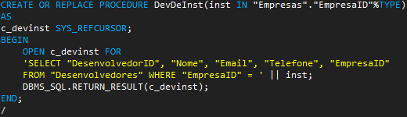



Resultado:

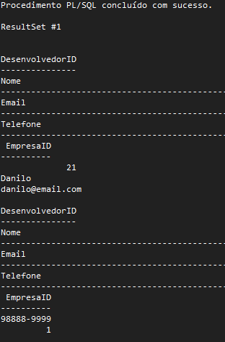

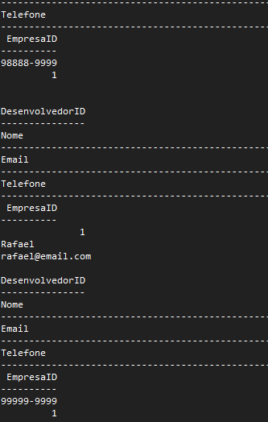

Recursos Utilizados:

|  |  |
| --- | --- |
| Cursor Explícito | Parâmetro *IN* |

**2.1.2 *Procedure* 2**

A segunda *procedure* foi desenvolvida com o objetivo de listar as linguagens registradas a um determinado Desenvolvedor.

Script:

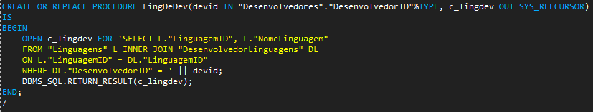



OBS: Para implementação desta *procedure* no .NET Core, é necessário remover a linha “DBMS_SQL.RETURN_RESULT(c_lingdev);”.

Resultado:

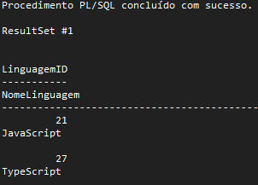

Recursos Utilizados:

|  |
| --- |
| Parâmetros *IN* e *OUT* |

## 2.2 *Functions*

**2.2.1 *Function* 1**

A primeira *function* foi desenvolvida com o objetivo de editar a tabela “Linguagens”, atualizando seus dados.

Script:

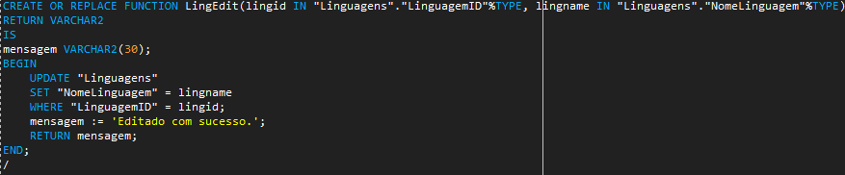

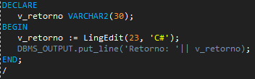

Resultado:

Antes:

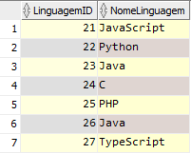

Depois:

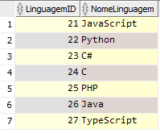

Recursos Utilizados:

|  |
| --- |
| Parâmetro *IN* |

**2.2.2 *Function* 2**

A segunda *function* foi desenvolvida com o objetivo de deletar dados da tabela “Linguagens”.

Script:

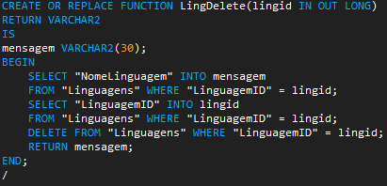

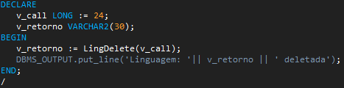

Resultado:

Antes:



Depois:

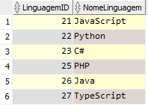

Recursos Utilizados:

|  |
| --- |
| Parâmetro *IN OUT* |

## 2.3 *Triggers*

**2.3.1 *Trigger* 1**

O primeiro *trigger* foi desenvolvido com o objetivo de exibir uma mensagem sempre que a tabela “Linguagens” for editada.

Script:

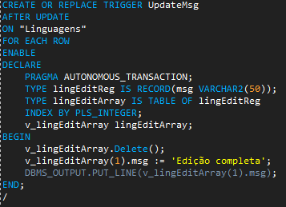

Resultado:



Recursos Utilizados:

|  |  |
| --- | --- |
| Registro | Array Associativo |

**2.3.3 *Trigger* 2**

O segundo *trigger* foi desenvolvido com o objetivo de exibir uma mensagem sempre que uma linha da tabela “Linguagens” for excluída.

Script:

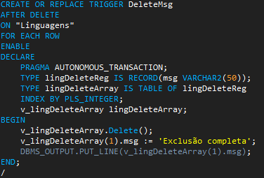

Resultado:



Recursos Utilizados:

|  |  |
| --- | --- |
| Registro | Array Associativo |

# 3.0 CONCLUSÕES

## 3.1 Danilo Duarte Ribeiro

No decorrer do desenvolvimento desse trabalho, concluí que a utilização dos recursos PL/SQL nele presentes (*procedures*, *functions* e *triggers*) facilitam sua implementação em aplicações reais, tornando mais simples e eficaz a manipulação dos dados presentes nas tabelas do banco de dados, especialmente na utilização de *procedures* que, como creio eu, seja o “foco” principal da linguagem, tendo em vista o significado da primeira parte de seu acrônimo – ‘*Procedural’ Language*.

## 3.2 Rafael Couto Silva

Ao fazer esse trabalho pude concluir que programar um banco de dados usando *procedures*, *functions* e *triggers* facilitam a integração ao serem consumidas por uma aplicação. Além de ser mais seguro, ajudando assim a melhorar a segurança dos dados dos usuários e a obedecer às normas da LGPD.

## 3.3 Thalys Ferreira Correia

Na execução desse trabalho pude concluir que a utilização de *procedures* é feita na concentração de códigos. Uma função é uma rotina que executa uma ação e retorna o resultado dessa ação como um valor. *Trigger* é um tipo especial de procedimento armazenado, que é executado sempre que há uma tentativa de modificar os dados de uma tabela que é protegida por ele.

Com a utilização destes itens apresentados, torna o banco de dados inteligente e seguro, se adequando às normas da LGPD.

# 4.0 REFERÊNCIAS

DIONÍSIO, Edson José. **PL SQL Functions e Procedures,** 2014. Disponível em: <https://www.devmedia.com.br/pl-sql-functions-e-procedures/29882>. Acesso em 22 nov. 2020.

GAZONI, Rosenclever Lopes. **5f – Oracle e NET Core,** 2020**.** Disponível em: <https://foa.mrooms.net/mod/resource/view.php?id=62423&redirect=1>. Acesso em 22 nov. 2020.

GAZONI, Rosenclever Lopes. **6b-tipos de dados compostos-em-pl-sql,** 2020**.** Disponível em: <https://foa.mrooms.net/mod/resource/view.php?id=62014&redirect=1>. Acesso em 22 nov. 2020.

GAZONI, Rosenclever Lopes. **7 – cursores explícitos e implícitos,** 2020**.** Disponível em: <https://foa.mrooms.net/mod/resource/view.php?id=58935&redirect=1>. Acesso em 22 nov. 2020.

GAZONI, Rosenclever Lopes. **8a-Procedures,** 2020**.** Disponível em: <https://foa.mrooms.net/mod/resource/view.php?id=57356&redirect=1>. Acesso em 22 nov. 2020.

HALL, Tim. **Associative Arrays**, 2020. Disponível em: <https://oracle-base.com/articles/9i/associative-arrays-9i>. Acesso em 22 nov. 2020.

MASHRU, Kishan. **FUNCTIONS IN ORACLE PL/SQL (basic to advance examples),** 2016. Disponível em: <https://www.youtube.com/watch?v=3lCtq6D-p3Q>. Acesso em 22 nov. 2020.

ORACLE TUTORIAL. **PL/SQL Associative Array,** 2020. Disponível em: <https://www.oracletutorial.com/plsql-tutorial/plsql-associative-array/>. Acesso em 22 nov. 2020.

SOBRINHO, Roberto Fernandes. **Trigger Oracle (Básico),** 2020. Disponível em: <http://www.linhadecodigo.com.br/artigo/2821/trigger-oracle-basico.aspx>. Acesso em 22 nov. 2020.

TECH ON THE NET. **Oracle / PLSQL: AFTER UPDATE Trigger,** 2020. Disponível em: <https://www.techonthenet.com/oracle/triggers/after_update.php>. Acesso em 22 nov. 2020.

TECH ON THE NET. **Oracle / PLSQL: Functions,** 2020. Disponível em: <https://www.techonthenet.com/oracle/functions.php>. Acesso em 22 nov. 2020.

WILLIAM, Marcus. **Programando com cursores PL/SQL,** 2009.Disponível em: <https://www.devmedia.com.br/programando-com-cursores-pl-sql/13041>. Acesso em 22 nov. 2020.